BÁO CÁO BÀI TẬP: ỨNG DỤNG AI TẠO SINH TRONG SÁNG TẠO NỘI DUNG SỐ
Họ và Tên: Nguyễn Hoàng Minh Khôi
MSSV: 25022907
Dự án lựa chọn: Thiết kế Infographic: "AI trong Nông nghiệp Thông minh tại Việt Nam"
Định dạng sản phẩm: Infographic dọc (Kích thước chuẩn đăng tải web/mạng xã hội).
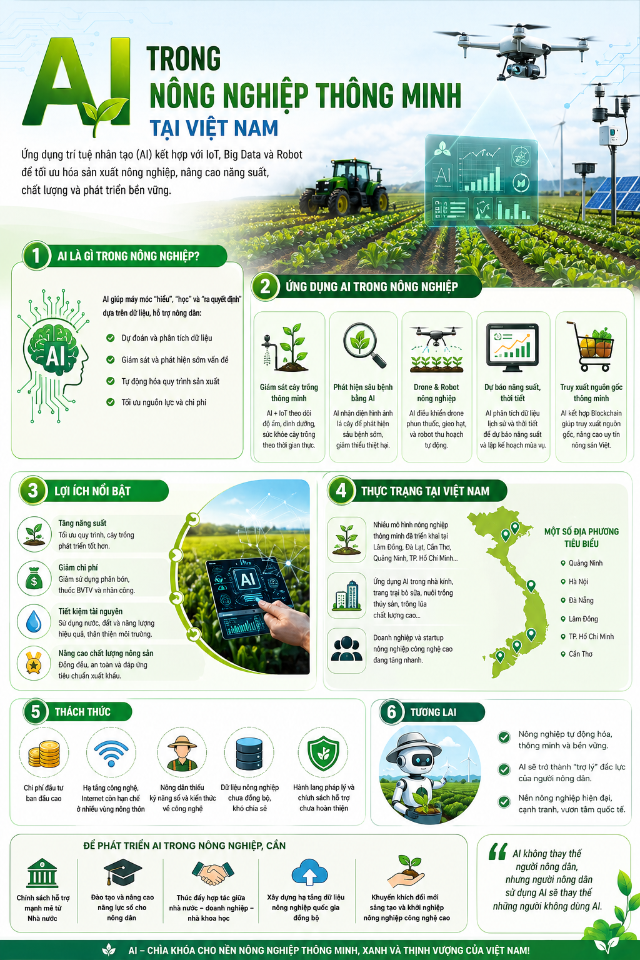

I. MỤC TIÊU VÀ CÔNG CỤ SỬ DỤNG
Dự án nhằm mục đích thiết kế một Infographic trình bày trực quan, khoa học về xu hướng, ứng dụng, lợi ích và thách thức của Trí tuệ nhân tạo (AI) trong nền nông nghiệp Việt Nam.
3 Công cụ AI tạo sinh được sử dụng (Đáp ứng Tiêu chí 1 - Mức 4):
- AI tạo văn bản: Google Gemini (Dùng để nghiên cứu thông tin, lên dàn ý, và tổng hợp nội dung text).
- AI tạo hình ảnh: Midjourney (Dùng để tạo các tài nguyên hình ảnh phức tạp như cảnh máy kéo trên cánh đồng số, drone nông nghiệp).
- AI hỗ trợ thiết kế: Canva AI (Sử dụng tính năng Magic Design và Text-to-Image tích hợp để lên bố cục layout và tìm kiếm icon đồng bộ).

II. QUÁ TRÌNH SỬ DỤNG AI VÀ TÍCH HỢP SÁNG TẠO
Quá trình sáng tạo được chia làm 3 giai đoạn chính, kết hợp chặt chẽ giữa đầu ra của AI và sự tinh chỉnh thủ công.
Giai đoạn 1: Nghiên cứu và Xây dựng nội dung (Với Google Gemini)
Tôi cần một dàn ý logic, bao quát được thực trạng tại Việt Nam nhưng phải đủ ngắn gọn để đưa lên Infographic.
- Prompt đã sử dụng: "Đóng vai một chuyên gia phân tích dữ liệu nông nghiệp số. Hãy lập một dàn ý chi tiết cho Infographic về chủ đề 'AI trong nông nghiệp thông minh tại Việt Nam'. Yêu cầu chia làm 6 phần: Định nghĩa, Ứng dụng, Lợi ích, Thực trạng địa phương, Thách thức và Tương lai. Mỗi phần chỉ viết các gạch đầu dòng ngắn gọn tối đa 15 chữ."
- Kết quả AI: Gemini đưa ra một dàn ý rất chi tiết, cung cấp đầy đủ các thuật ngữ như "IoT", "Blockchain", "Truy xuất nguồn gốc".
- Chỉnh sửa & Tích hợp sáng tạo (Đóng góp cá nhân): Đầu ra của Gemini vẫn hơi dài mang văn phong học thuật. Tôi đã tự tay biên tập lại (cắt giảm 60% lượng chữ), chuyển đổi thành các keyword "bắt tai" như: "Dự đoán và phân tích", "Giám sát cây trồng". Tôi cũng tự bổ sung thêm phần "Để phát triển AI trong nông nghiệp, cần..." và câu quote kết luận ở cuối Infographic để tăng tính thông điệp.
Giai đoạn 2: Tạo tài nguyên hình ảnh (Với Midjourney)
Để tạo điểm nhấn ở phần Header, tôi cần một hình ảnh kết hợp giữa nông nghiệp truyền thống và công nghệ tương lai.
- Prompt đã sử dụng: "A modern green tractor in a lush green agricultural field, futuristic AI holographic overlays, data charts floating in the air, agricultural drone flying above, high quality, vector style, flat colors, bright sunny day --ar 16:9"
- Kết quả AI: Midjourney tạo ra 4 lựa chọn, trong đó có hình ảnh máy kéo xanh và cánh đồng rất sát với ý tưởng.
- Chỉnh sửa & Tích hợp sáng tạo (Đóng góp cá nhân): Ảnh gốc của Midjourney có nhiều chi tiết thừa và màu sắc chưa khớp với tone xanh lá chủ đạo. Tôi đã dùng Photoshop để tách nền (remove background) hình ảnh máy kéo và drone, sau đó ghép chúng vào một cánh đồng vector có sẵn để tạo thành cụm Header hoàn chỉnh.
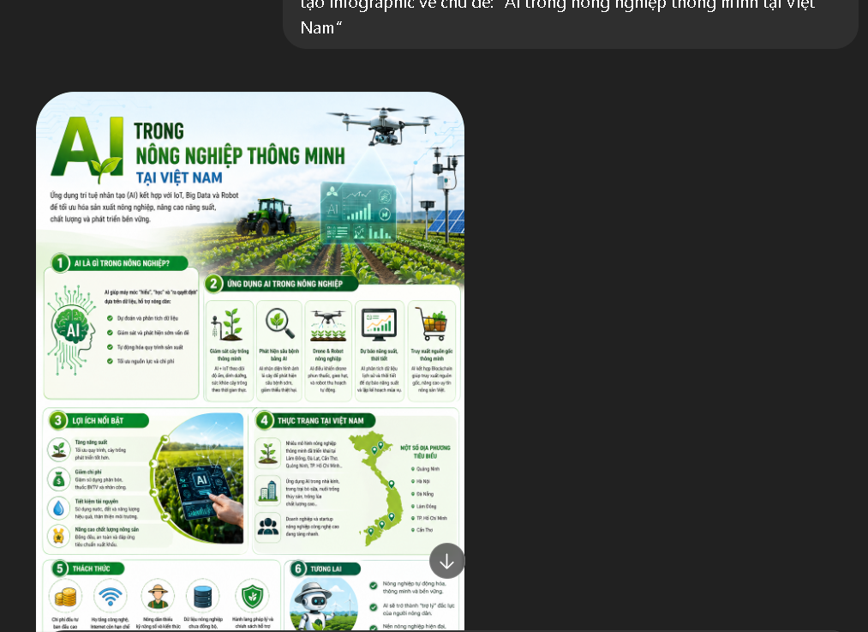Giai đoạn 3: Thiết kế và Dàn trang (Với Canva AI)
- Prompt đã sử dụng (Canva Magic Design): "Infographic about smart agriculture technology, green and white color palette, corporate and clean style, 6 sections."
- Kết quả AI: Canva tự động tạo ra một vài template cơ bản với hệ màu xanh lá.
- Chỉnh sửa & Tích hợp sáng tạo (Đóng góp cá nhân): Đây là bước tôi can thiệp sâu nhất (chiếm 70% khối lượng công việc đồ họa). Template của AI chỉ giúp định hình lưới bố cục (Grid). Tôi đã tự thiết kế lại các Box (từ mục 1 đến mục 6), tự phân cấp typography (Tiêu đề chữ to, in đậm, màu xanh thẫm; nội dung chữ nhỏ màu đen). Các icon minh họa (Não bộ AI, tưới tiêu, biểu đồ) được tôi chọn lọc thủ công và sắp xếp để tạo luồng mắt đọc (Eye-tracking) dạng Z-pattern từ trên xuống dưới.
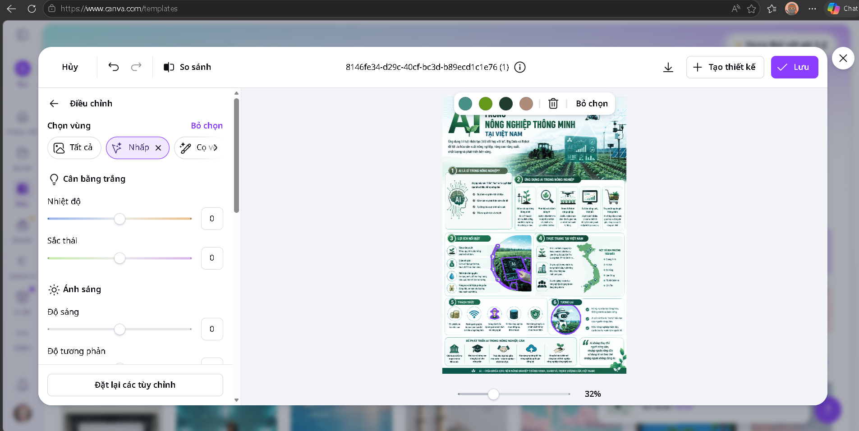

III. SO SÁNH VÀ PHÂN TÍCH CÔNG CỤ AI
Sau quá trình thực hiện, tôi đánh giá hiệu quả của 3 công cụ dựa trên các khía cạnh: khả năng thấu hiểu ngữ cảnh, chất lượng đầu ra và khả năng tùy biến.
- Google Gemini (Xử lý ngôn ngữ):
  - Điểm mạnh: Hiểu rất rõ bối cảnh Việt Nam. Khi yêu cầu số liệu "Thực trạng", Gemini liệt kê chính xác các tỉnh đi đầu về nông nghiệp công nghệ cao như Lâm Đồng, Đà Lạt, Cần Thơ. Khả năng tóm tắt văn bản thành dạng bullet point cực kỳ xuất sắc.
  - Điểm yếu: Đôi khi vẫn bị "hallucinate" (ảo giác) các số liệu thống kê cụ thể nếu không yêu cầu trích nguồn.
- Midjourney (Tạo hình ảnh):
  - Điểm mạnh: Chất lượng đồ họa vượt trội, chi tiết tinh xảo. Rất mạnh trong việc tạo ra các concept siêu thực (như biểu đồ data nổi trên cánh đồng).
  - Điểm yếu: Không có khả năng tạo ra văn bản (text) có nghĩa bên trong ảnh. Rất khó để yêu cầu AI chỉ tạo ra đúng một "icon" đơn giản có nền trong suốt (transparent) phục vụ thiết kế infographic, bắt buộc người dùng phải có kỹ năng dùng phần mềm thứ ba để tách nền.
- Canva AI (Hỗ trợ thiết kế):
  - Điểm mạnh: Tính năng tạo Template bằng Text giúp vượt qua "hội chứng trang giấy trắng" rất nhanh. Tiết kiệm thời gian phối màu cơ bản.
  - Điểm yếu: Khả năng dàn trang tự động cho nội dung dài còn rất hạn chế. AI không thể hiểu được đoạn text nào cần làm nổi bật, đoạn nào làm phụ. Người thiết kế vẫn phải thực hiện căn chỉnh layout thủ công hoàn toàn để đảm bảo tính thẩm mỹ và dễ đọc.

IV. PHÂN TÍCH VAI TRÒ CỦA AI VÀ CÁC VẤN ĐỀ ĐẠO ĐỨC
1. Cách AI thay đổi quy trình sáng tạo
Trước đây, quy trình thiết kế một Infographic diễn ra theo tuyến tính: Nghiên cứu tài liệu (2 ngày) -> Lọc ý chính (1 ngày) -> Tìm vector/ảnh (1 ngày) -> Dàn trang (2 ngày). Với sự tham gia của AI, quy trình này chuyển sang dạng lặp vòng (Iterative) và được rút ngắn đáng kể:
- AI đóng vai trò như một Trợ lý nghiên cứu và Brainstorming: Cung cấp nguyên liệu thô (Text, Image) chỉ trong vài phút.
- Con người chuyển vai trò từ "Người tạo ra từ con số 0" sang "Người giám tuyển (Curator) và Biên tập (Editor)". Thời gian được tập trung vào việc tư duy logic phân cấp thông tin và tối ưu hóa trải nghiệm thị giác. AI đảm nhiệm phần "tay chân" (generate), con người đảm nhiệm phần "linh hồn" (logic và thông điệp).
2. Các vấn đề đạo đức cần cân nhắc
Khi sử dụng AI tạo sinh cho một sản phẩm thông tin (Infographic), có một số lằn ranh đạo đức tôi phải đặc biệt chú ý:
- Tính xác thực của thông tin (Fact-checking): Nông nghiệp liên quan đến sinh kế và chính sách. Tôi không thể phó mặc hoàn toàn cho AI việc liệt kê các "Thực trạng" hay "Lợi ích". Nếu AI bịa đặt dữ liệu (ví dụ: bịa ra chính sách ảo của Nhà nước), việc lan truyền Infographic này sẽ gây hậu quả về sai lệch thông tin. Mọi output từ Gemini đều phải được tôi đối chiếu lại với các báo cáo nông nghiệp thực tế.
- Bản quyền hình ảnh: Dù các hình ảnh tạo bởi Midjourney hiện tại chưa có quy định pháp lý rõ ràng về bản quyền tại nhiều quốc gia, nhưng việc sử dụng chúng cho mục đích thương mại diện rộng vẫn tiềm ẩn rủi ro. Việc minh bạch "Sản phẩm có sử dụng hình ảnh tạo bởi AI" là một hành động cần thiết.
- Giá trị của con người: Thông điệp chốt lại của Infographic: "AI không thay thế người nông dân, nhưng người nông dân sử dụng AI sẽ thay thế những người không dùng AI" cũng chính là triết lý cho quá trình làm bài tập này. AI là công cụ khuếch đại năng lực, không phải là thứ tước đoạt tính sáng tạo và trách nhiệm kiểm duyệt của người thiết kế.

